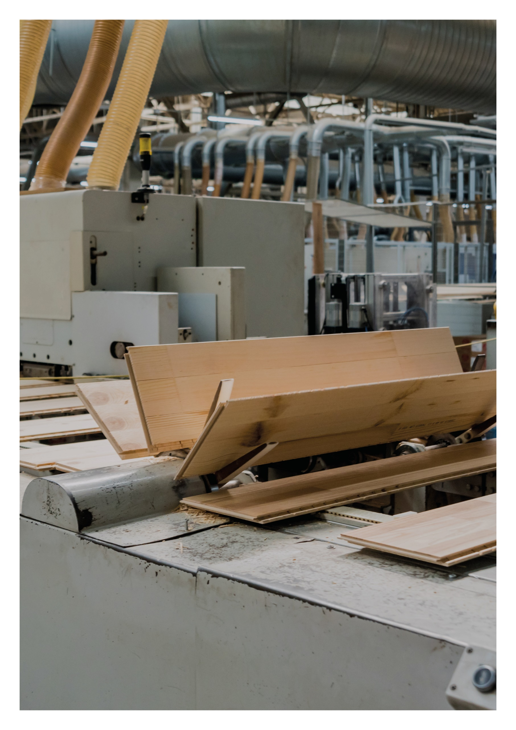

ESIMERKKILASKELMA

**Massiivipuupalkin palomitoitus**

**28.2.2022**

Sisällys

1 Tarkasteltava rakenne 3

1.1 Lähtötietoja 3

2 Laskelmat 4

2.1 Palotilanteen kuormitus 4

2.2 Palkin materiaaliominaisuudet 4

2.3 Tehollisen hiiltymissyvyyden mitoitusarvo 4

2.4 Tehollinen poikkileikkaus 5

2.5 Taivutuskestävyys 5

2.6 Kiepahduskestävyys 6

2.7 Leikkauskestävyys 6

2.8 Tukipainekestävyys oikkileikkauksen leikkauskestävyys neutraaliakselilla 6

2.9 Taipuma 6

# tarkasteltava rakenne

Kuvassa on liimapuupalkki, jota kuormittaa kuvassa esitetyt ominaiskuormat.

* Tarkastellaan liimapuupalkin kestävyys palotilanteessa, kun palkki altistuu palolle alareunasta ja molemmista kyljistä

## Lähtötietoja

* Palonkestoaika on 60 minuuttia

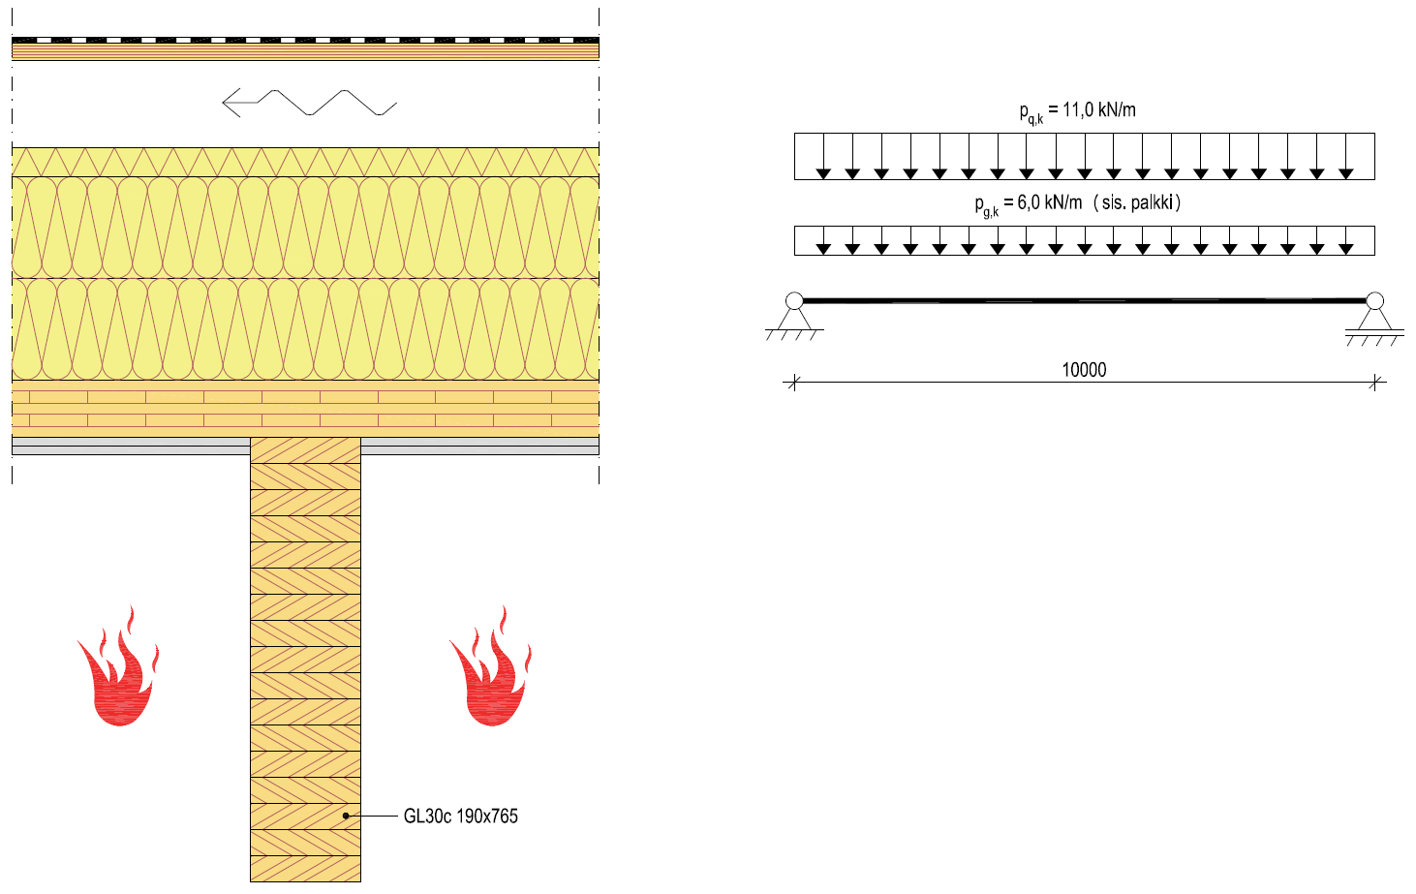

# laskelmat

## Palotilanteen kuormitus



## Palkin materiaaliominaisuudet



## Tehollisen hiiltymissyvyyden mitoitusarvo



## Tehollinen poikkileikkaus



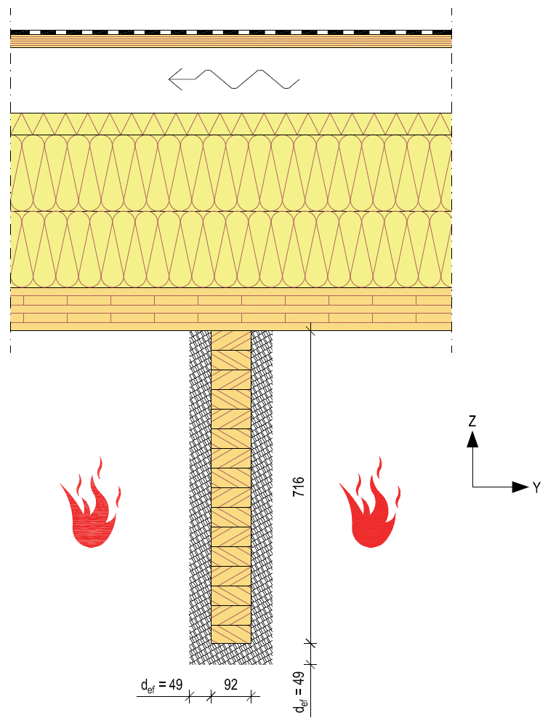

## Taivutuskestävyys



## Kiepahduskestävyys



## Leikkauskestävyys

Ei tarvitse tarkastaa palotilanteessa, koska palkin poikkileikkaus on suorakaide.

## Tukipainekestävyys

Ei tarvitse tarkastaa palotilanteessa.

## Taipuma

Taipumaa ei yleensä tarvitse tarkastaa palotilanteessa ellei taipumasta ole vaaraa rakenteiden osastoivuudelle ja palosuojauksille. Esimerkiksi tässä tapauksessa taipuma tulisi tarkastaa, jos palkin alla olisi ei-kantava osastoiva seinä, koska palkki taipuman vuoksi kuormittaisi seinää ja näin heikentäisi seinän osastointikykyä.